

30 de nov. de 2020
Profesor Mauricio López
Coordinador de Memorias:
Por medio de la presente carta, realizamos la petición de prórroga para la entrega y posterior defensa de la memoria de título. Esto debido a que producto del contexto nacional de estallido social y posterior pandemia se ha hecho complejo el trabajo teórico que implica la memoria, a lo anterior se le suma las situaciones personales complejas a nivel familiar.
Nuestra memoria consiste en el análisis de los medios de comunicación y la forma en que presentaron e informaron los hechos acontecidos durante el estallido social (18 de Octubre de 2019 hasta principios de Marzo 2020).
En estos momentos nos encontramos por terminar la creación del marco metodológico y prontos a iniciar el análisis del material audiovisual transmitido por los noticieros, es por ello que requerimos más tiempo, ya que aun no tenemos claridad sobre la cantidad de horas totales a analizar.
Solicitamos la extensión de plazo hasta finales del Primer Semestre Académico del año 2021. Le comunicamos también que nuestra profesora patrocinante, Adriana Espinoza Soto, esta al tanto de esta solicitud.
Sin otro particular, se despide de usted Javiera Marambio y Gabriel Rojas.


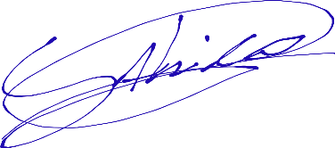
________________________ ______________________
Gabriel Rojas Javiera Marambio
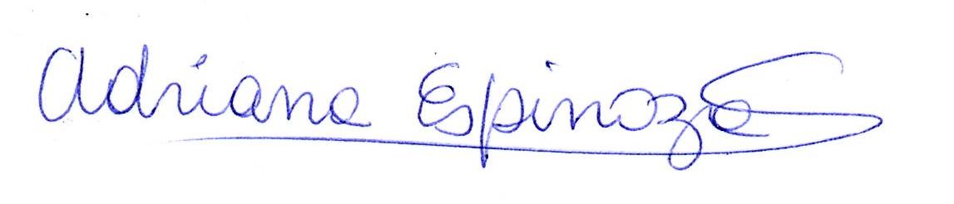
___________________________
Adriana Espinoza Soto

